Муниципальное бюджетное общеобразовательное учреждение
Отрадовская средняя общеобразовательная школа Азовского района

УТВЕРЖДАЮ:
Директор МБОУ Отрадовской СОШ
__________ Котова Ж.А.

Учебно – методическое пособие для школьников
Сборник таблиц по грамматике английского языка
Разработчик: Яцына Светлана Михайловна

Отрадовка
2019

Содержание:
Введение…………………………………………………………………….…..4 Пояснительная записка…………………………………..…………..………...6
1. Роль принципа наглядности в процессе изучения иностранного языка…7
2. Наглядность как компонент развития внимания на уроках английского языка ……………………………………………………………………….…...8
3. Применение принципа наглядности в процессе обучения английского языка на примере грамматических таблиц…….………………………...….. 9
Заключение ………….…………………………………………………...…..12
Список используемой литературы …………………………………………..14
Приложение 1…………………………………………………………..…..…15
Приложение 2 …………………………………………………………..……35

Введение
Современная жизнь требует от людей знаний и владения иностранными языками. И в связи с этим проблема изучения иностранных языков актуальна сейчас как никогда.
В последние годы в связи со стремлением человечества к «обществу без границ», приобщению к культурному наследию и духовным ценностям народов мира, знание иностранного языка как инструмента межкультурной коммуникации стало престижно и востребовано. В связи с этим заметно расширилась область наглядности, и усложнились её инструменты: от предметов и картинок, жестов и движений до видеофильмов и компьютерных программ, при помощи котоҏыҳ преподаватель моделирует фрагменты объективной действительности. Общеизвестно, что эффективность обучения зависит от стеᴨени привлечения к восприятию всех органов чувств человека. Чем более разнообразны чувственные восприятия учебного материала, тем более прочно он усваивается. Эта закономерность нашла свое выражение в дидактическом принциᴨе наглядности.
Принцип наглядности играет особую роль в обучении иностранному языку. При освоении иностранного языка возникает задача – создать систему отражения объективного мира в формах второго языка. В условиях обучения при отсутствии иноязычной среды объективный мир моделируется с помощью наглядности. Используя различные средства наглядности: предметы, таблицы, макеты, картины, жесты, движения, диафильмы, кинофильмы, учитель в учебных целях моделирует фрагменты объективной действительности, которые ассоциируются учащимися с соответствующими иноязычными формами в процессе осуществления учебной коммуникации. В результате этого формы иностранного языка становятся для учащихся отражением соответствующих фрагментов объективного мира и носителями определенной информации, обмен которой осуществляется при общении в той или иной ситуации. С помощью наглядности создаются учебные ситуации, в котоҏыҳ отрабатывается устная коммуникация и осваивается речевая реакция на объективную действительность и жизненные ситуации.

Пояснительная записка
В данной разработке представлены таблицы по грамматике английского языка. Было разработано двадцать таблиц по основным грамматическим темам программы. Применение их на уроках и полученные после этого результаты доказали практическую значимость их использования.
Таблица – это, прежде всего, специальная форма размещения информации. В таблицу вносится только самый основной материал, заменяя множество стандартных страниц. Таблицы являются необходимым дополнительным материалом при изучении английского языка, прежде всего, благодаря полноте изложения изучаемого материала. Грамматика английского языка в таблицах помогает также систематизировать материал. Принцип наглядности – основное преимущество использования таблиц в процессе изучения английского языка, что также в значительной степени экономит время на объяснение нового материала. В таблицах материал по определенной теме подается полностью, а не частями, что облегчает поиск той или иной информации. Грамматика английского языка в таблицах позволит не только закрепить пройденный материал, но и достаточно просто восстановить ранее изученный.
Цель разработки:
- упростить процесс изложения грамматики на уроках английского языка;
- систематизировать изученный материал;
- расширить объем изучаемого материала по английскому языку.
Методическая разработка направлена на формирование различных видов компетенций:
• лингвистической – расширение знаний о системе русского и английского языков, совершенствование умения использовать грамматические структуры и языковые средства в соответствии с нормами данного языка, свободное использование приобретенного словарного запаса;
• социолингвистической – совершенствование умений в основных видах речевой деятельности (аудировании, говорении, чтении, письме), а также в выборе лингвистической формы и способа языкового выражения, адекватных ситуации общения, целям, намерениям и ролям партнеров по общению;
• дискурсивной – развитие способности использовать определенную стратегию и тактику общения для устного и письменного конструирования и интерпретации связных текстов на английском языке по изученной проблематике, в том числе демонстрирующие творческие способности обучающихся;
1. Роль принципа наглядности в процессе изучения иностранного языка
Сочетание слова и наглядности – это одно из самых распространенных явлений в современной практике обучения. Задачи обучения решаются усᴨешнее в том случае, когда использование языка опирается на непосредственное восприятие учащимися предметов, процессов и их изображений. При сочетании словесного обращения с применением наглядных средств умственная деятельность характеризуется соединением непосредственного восприятия и понятийным аппаратом мышления. Принцип наглядности предполагает использование средств наглядного обучения в таких формах, которые способствуют включению восприятия, стимулируют умственную деятельность.
Подавляющее большинство форм человеческой деятельности не может осуществляться без применения знаково-символических средств. Считается, что знак представляет предмет и отражает посредством значения свойства и отношения предметов, так как неразрывно связан со значением. Итак, функции знаково-символических средств – представлять предмет, вызывать образ предмета, сообщать знания о предмете.
Посредством знаковых систем возможно эффективное кодирование получаемой информации, чтобы максимально упростить и убыстрить процесс приведения получаемой информации к доступному для ее использования виду.
2. Наглядность, как компонент развития внимания на уроках английского языка
В своей практике учителя английского языка стремятся использовать наглядность как стимулирование процесса усвоения материала, как дополнительное средство запоминания и сохранения информации, как яркий опорный сигнал, способствующий развитию таких способностей студента, как воображение, зрительная и эмоциональная память.
Наглядность обучения, как дидактический принцип построения учебного процесса с опорой на средства наглядности в процессе обучения языкам может быть использован и при изложении нового материала, и при проверке освоения учебного материала, и в оформлении учебных пособий, книг, карт, схем, таблиц.
Ни один из видов наглядных пособий не обладает абсолютным преимуществом ᴨеред другими. Например, при изучении природы (темы «Времена года», «Погода» и др.), наибольшее значение имеют натуральные объекты и изображения, близкие к натуре. На уроках грамматики удобнее применение условных изображений, выражающих отношения между словами, частями предложения с помощью стрелок, дуг, посредством выделения частей слова разными цветами. В таких случаях сопоставительное обучение языкам получает еще одно преимущество, так как оно зрелищнее, дает дополнительные точки соприкосновения или различий изучаемых объектов. Применение этого способа осуществить и легко и сложно одновременно. Необходимо не загромождать предлагаемый материал излишним сравнением, рассеивающим внимание, а акцентировать внимание на самых главных моментах.
Нередко возникает необходимость использовать различные виды наглядных средств при ознакомлении с одними и теми же вопросами. Очень важно использовать наглядные средства целенаправленно, не загромождая уроки большим количеством наглядных пособий, ибо это мешает ученикам сосредоточиться и обдумать наиболее существенные вопросы. Такое применение наглядных пособий в обучении не приносит пользы, а скорее вредит и усвоению знаний, и развитию обучающихся.
Знание форм сочетания слова и средств наглядности, их вариантов и сравнительной эффективности дает возможность учителю творчески применять средства наглядности сообразно поставленной дидактической задачи, особенностям учебного материала и конкретными условиями обучения.
Наглядность – это основа, на которой новый язык усваивается своеобразно, и формируются речевые процессы обучающихся. Использование средств наглядности обесᴨечивает легкость и быстроту воспроизведения в сознании связей от слова иностранного языка, обозначающего понятие, к образу предмета и явления, и связей от образа предмета, воспринимаемого в момент говорения, к иноязычному слову, выражающему понятие.
Подавляющее большинство форм человеческой деятельности не может осуществляться без применения знаково-символических средств. Считается, что знак представляет предмет и отражает посредством значения свойства и отношения предметов, так как неразрывно связан со значением. Итак, функции знаково-символических средств – представлять предмет, вызывать образ предмета, сообщать знания о предмете.
3. Применение принципа наглядности в процессе обучения английского языка на примере грамматических таблиц
Для повышения уровня знаний необходимо использовать различные средства обучения. Так как иностранный язык изучается в искусственных условиях, это требует широкого применения наглядности в обучении.
Наглядность воздействует на эмоциональную сторону личности обучающегося. Известно, что органы зрения обладают большей чувствительностью. «Лучше один раз увидеть, чем сто раз услышать» – гласит русская пословица. Пропускная способность органов зрения в овладении информацией в пять раз больше, чем органов слуха. Эта информация заᴨечатлевается в памяти человека легко, быстро и надолго.
Средства наглядности помогают созданию образов, представлений, мышление же превращает эти представления в понятия. Иллюстрации способствуют развитию внимания, наблюдательности, эстетического вкуса, культуры мышления, памяти и повышают интерес к изучению иностранного языка.
Рисунки, фотографии, схемы, таблицы, картинки являются внешним видом наглядности. Схемы и таблицы являются в первую очередь одним из основных средств формирования и развития языковой компетенции, то есть произносительной, лексической и грамматической сторон речи. Они позволяют максимально индивидуализировать и активизировать процесс формирования и развития умений и навыков всех видов речевой деятельности, а также процесс накопления в памяти учащихся единиц языка и речи.
Применение наглядности помогает организовать деятельность обучающихся так, чтобы их внимание было устойчивым и сосредоточенным. Ценность чувственно-наглядного преподнесения материала состоит в том, что оно мобилизует психическую активность учащихся: вызывает интерес к занятиям иностранным языком, снижает утомление.
Подобранные и организованные наглядные средства обучения: видеоматериалы фильмы, телевизионные программы, видеоклипы, а также статичные тематические изображения: слайды, транспаранты, картинки, рисунки, плакаты, таблицы, схемы – давно и усᴨешно используются в учебном процессе как неотъемлемая его часть, представляя собой наиболее доступную для восприятия форму предъявления учебного материала. Они создают особую предметно-мотивационную среду, которая в силу своей содержательной сущности способствует развитию познавательной активности, творческих способностей учащихся и, в результате, формированию их образовательной, когнитивной и коммуникативной комᴨетенции.
На уроках английского языка я активно использую грамматические таблицы по темам рабочей программы. Продемонстрировать результативность использования данной технологии мне бы хотелось на примере урока английского языка на тему «Оборот there is, there are. Параллельно с лексической темой любого урока идет освоение грамматики. В теме «Описание жилища и учебного заведения» – это оборот there is, there are (Приложение 2). Дается задание, которое кажется простым – описать комнату, употребляя данную конструкцию. Здесь опять возникает проблема нехватки грамматических средств. На экран выводится таблица на данную тему. Студенты начинают самостоятельную работу по поиску и переработке грамматического материала на основе таблицы и учебника.
Студент работает со справочными пособиями, использует имеющиеся знания, консультируется с другими студентами и с преподавателем. По завершении работы каждый объясняет принцип построения конструкции. Исследуя грамматику языка и таблицу, студенты самостоятельно выстраивают систему понятий. Далее идет работа по закреплению изученного материала с помощью грамматических упражнений из учебника и карточек с заданиями. При такой организации работы с учебным материалом урок является формой консультирования, экспертной оценки проделанной работы, местом, где происходит коммуникация не только на языке, но и о языке. А предметный материал – средством для развития ключевых компетенций.
Создание средств изобразительной наглядности требует от учителя значительных затрат времени и сил, хотя каждый понимает, что они окупаются повышением эффективности работы.
Заключение
Включение нашей страны в мировое сообщество остро ставит проблему владения иностранными языками. В этой связи возрастает необходимость быстрого овладения иностранными языками широкими слоями населения, необходимость обучения основам нескольких иностранных языков в системе обучения.
Решение данной проблемы требует новых подходов к организации процесса обучения, совершенствованию его форм и методов. Одним из резервов интенсификации процесса обучения иностранному языку является использование средств наглядности. Использование наглядности решает проблемы мотивации обучения иностранному языку двумя путями одновременно. С одной стороны, в самой наглядности обучения заложена мотивация (она интересна сама по себе и оживляет учебный процесс), с другой стороны, она является той областью, где обучающиеся могут применить свои знания, умения и навыки, полученные ими во время обучения.
Наглядные средства при обучении иностранному языку используются для иллюстрации страноведческого материала и грамматики. Грамматические правила английского языка в таблицах обучающиеся могут составить самостоятельно. Ценность такой работы значительна, ведь для их составления они ещё раз проработают изученный материал, а принцип построения подобной таблицы будет прост и понятен. Кроме того, таблицы не занимают много места, и доступ к интересующей информации не потребует много времени. В целом же, таблицы помогают обучающимся усваивать грамматический материал более осмысленно и с большим интересом, вызывают интерес к занятиям английским языком, расширяют объем усваиваемого материала. Разработка уроков с активным использованием опорных схем и таблиц требует приобретения, а чаще собственного изготовления схем с необходимой информацией, подготовка карточек с различными видами заданий в соответствии с этапами урока для каждого ученика. Процесс подготовки материалов вызывает интерес у учащихся, и они часто сами в нем участвуют. В условиях современного технического прогресса большая часть схем и таблиц требует применения компьютерных технологий и всевозможных средств печати.

Приложение 1

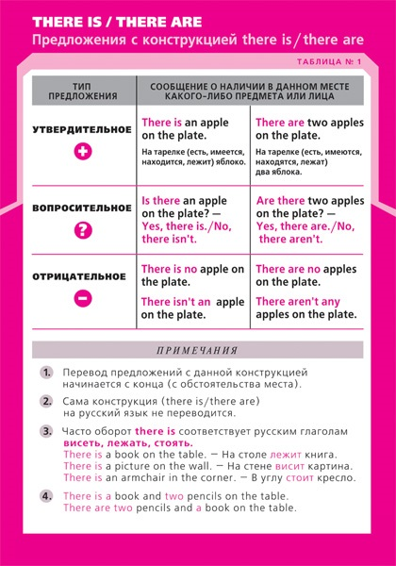

Таблица 1

Конструкция there is, there are

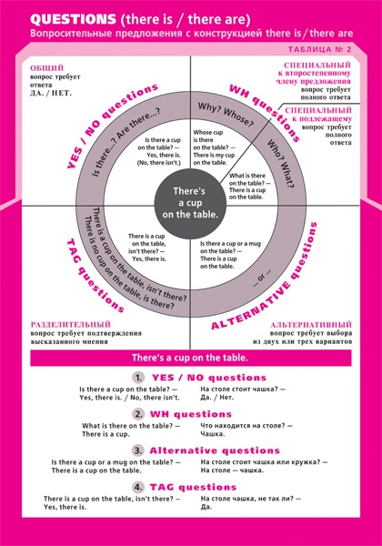

Таблица 2

Вопросительные предложения с конструкцией there is, there are

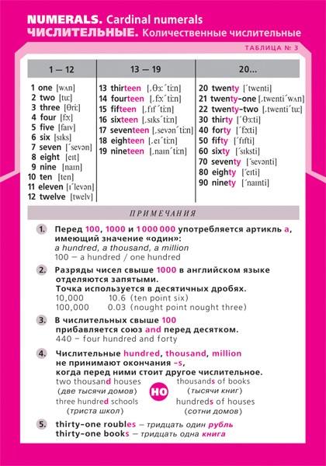

Таблица 3

Количественные числительные

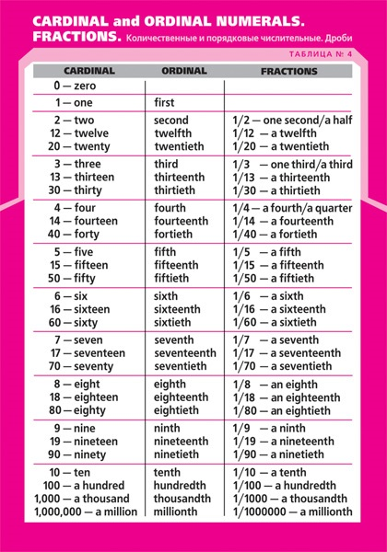

Таблица 4

Количественные и порядковые числительные, дроби

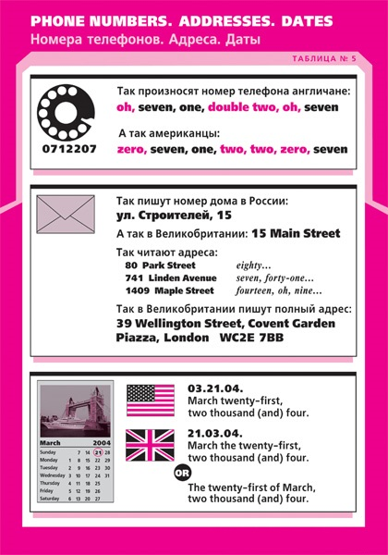

Таблица 5

Адрес, номер телефона, даты

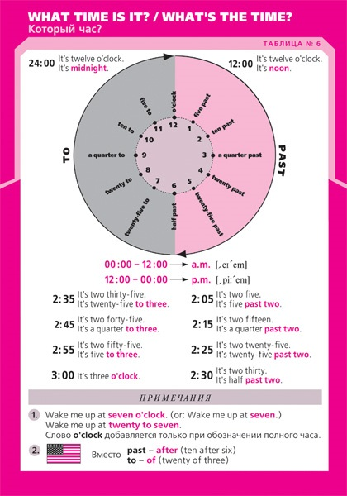

Таблица 6

Обозначение времени в английском языке

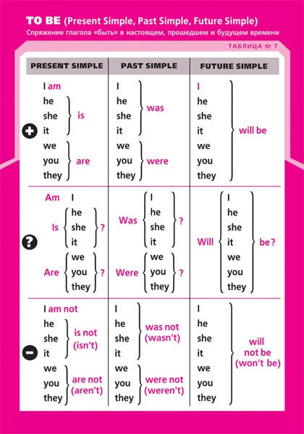

Таблица 7

Спряжения глагола to be

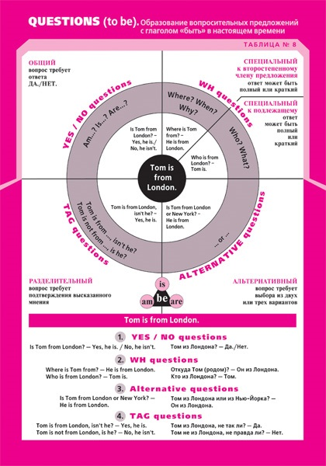

Таблица 8

Образование вопросительных предложений с глаголом to be в настоящем времени

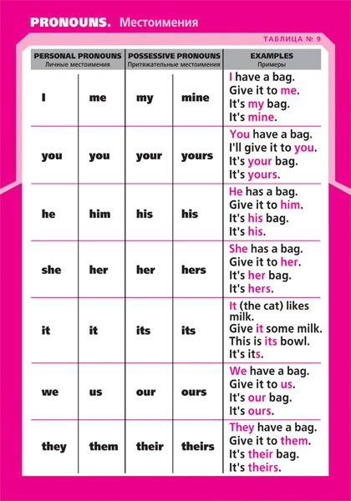

Таблица 9

Местоимения

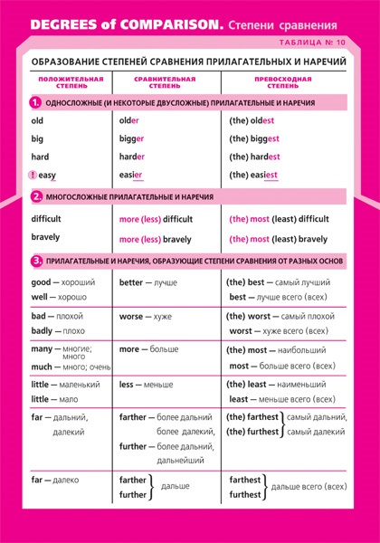

Таблица 10

Степени сравнения прилагательных и наречий

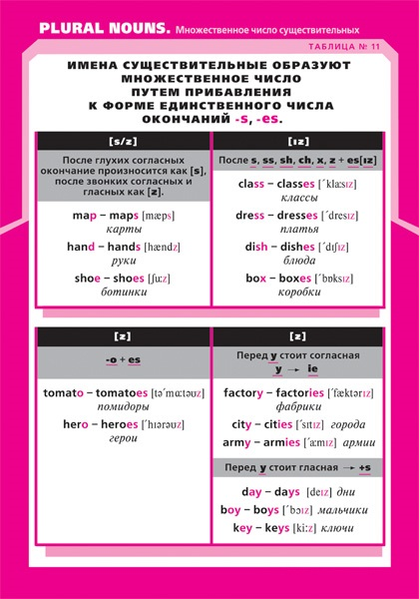

Таблица 11

Множественное число существительных

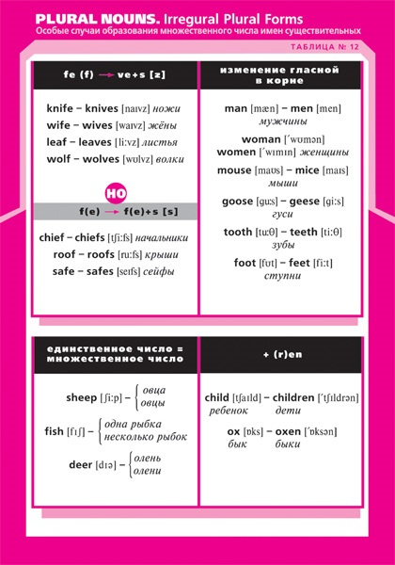

Таблица 12

Особые случаи образования множественного числа имен существительных

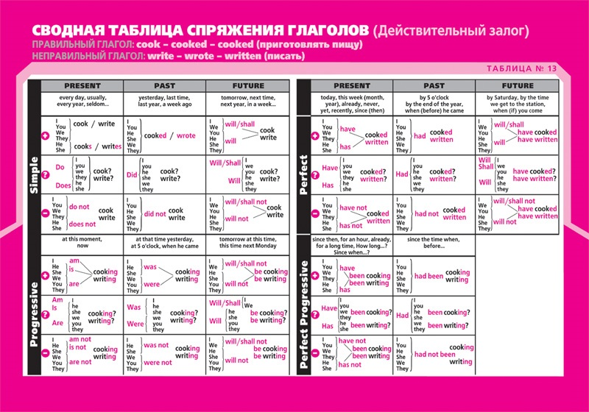

Таблица 13

Сводная таблица спряжения глаголов

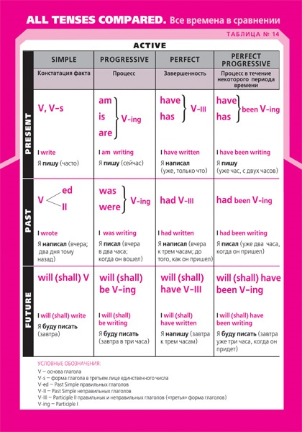

Таблица 14

Времена английского языка

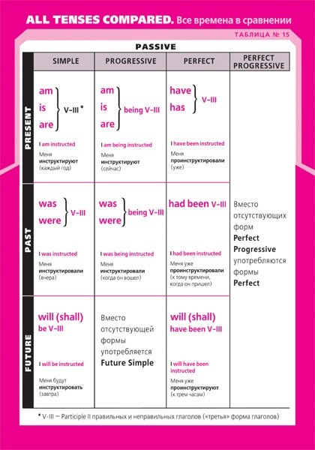

Таблица 15

Времена английского языка

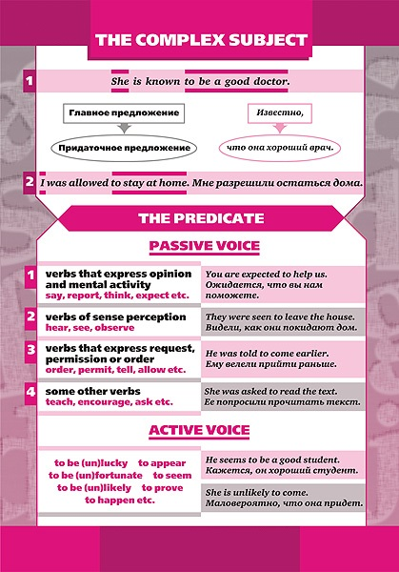

Таблица16

Сложное подлежащее в английском языке

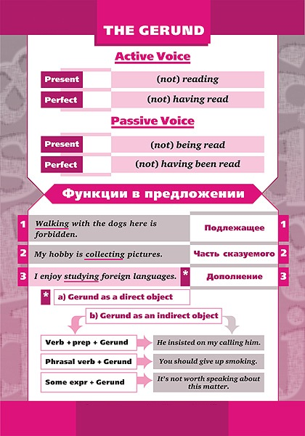

Таблица 17

Герундий

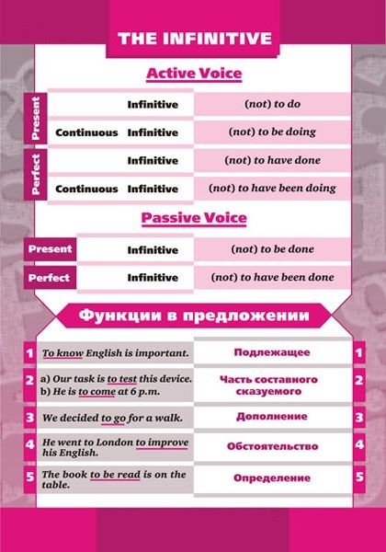

Таблица 18

Инфинитив

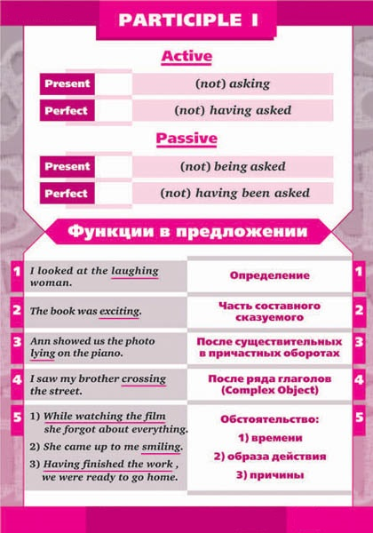

Таблица 19

Причастие 1

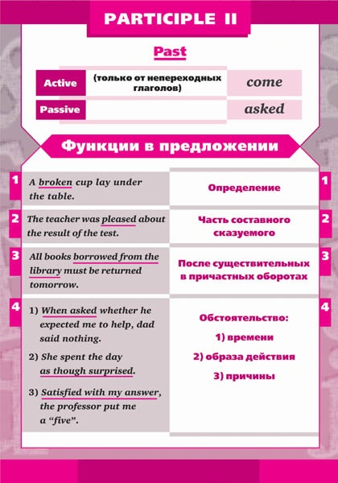

Таблица 20

Причастие 2
Приложение 2
Форма Ф-Б-05-01

План урока теоретического обучения №9
Тема урока: «Техника и оборудование, предметы мебели. Оборот there is/ are».
Цели урока: Изучить правила употребления оборотов there is/ are. Научиться описывать предметы мебели, техники и оборудования в помещениях, изучить лексические единицы по данной теме.
Вид урока: практическое занятие.
Задачи урока:
– образовательные: совершенствование грамматических навыков говорения и аудирования; развитие речевых умений в диалогической и монологической речи; закрепление знаний лексики по теме; усиление мотивации изучения английского языка.
– воспитательные: формирование адекватного отношения к образу жизни и нормам поведения в стране изучаемого языка.
– развивающие: формирование и развитие учебно-организационных умений и навыков самостоятельной работы; развитие внимания, наблюдательности; развитие коммуникативных умений и навыков.
Методы: словесный, наглядный, практический.
Грамматический материал: конструкция there is \ are.
Лексический материал: лексика по теме “Описание жилища”.
Оборудование: компьютер, мультимедиа проектор, грамматические таблицы, дидактический материал.

ХОД УРОКА

- Организационная часть: проверка отсутствующих, тема урока, цель урока.
- Основная часть урока: проверка домашнего задания, новая тема, закрепление материала.
а) Проверка ранее усвоенных знаний по теме: «Описание/обстановка учебного заведения. Предлоги места и направления».
Вопросы для проверки знаний обучающихся:
Содержание вопроса | Использование ТСО и дидактического материала
Основные предлоги места и направления. | Карточки с заданиями
Описание колледжа.
Вид проверки знаний обучающихся:
- фронтальный опрос;
- комбинированный опрос по заданным ранее словам;
- проверка упражнения в письменном виде;
- работа с учебником (выполнение грамматических упражнений).
б) Изложение нового материала:
Презентация «Предметы мебели».
Оборот there is/ are.
В английском языке есть особая форма выражения расположения вещей. Для этих целей используются обороты there is и there are. В этом уроке мы рассмотрим, в каких случаях и как правильно употреблять эти обороты, а также некоторые их отличительные особенности.
На русский язык мы дословно переводим оборот there is/ there are - там есть, но считается, что предложения, начинающиеся с таким оборотом, лучше переводить с конца, упуская слово "там". Например:
There is one chair in the room. - В комнате (есть) один стул.
There are some chairs in the room. - В комнате (есть) несколько стульев.
Англичане довольно часто используют оборот there is/ thеre are, в основном для того, чтобы отметить где и что находится, поэтому в предложении присутствует место расположения. Сам оборот there is/ thre are принято ставить в начале предложения. Рассмотрим на примерах:
There is a knife on the table. - На столе (есть, лежит) нож.
There are five balls in the box. - В коробке (есть) пять мячей.
Обратите внимание, что оборот there is употребляется перед субъектами в единственном числе, а there are - перед субъектами во множественном числе.
Порядок утвердительных предложений следующий (таблица 1): Подлежащее (There) - Сказуемое (to be) - Дополнение (Object) - Обстоятельство (Adverbial modifier).
Часто в предложениях с оборотом there is/ there are в дополнении используются числительные, артикли или неопределённые местоимения.
Например:
There is a cup of tea on the table. - На столе (есть) чашка чая.
There is one stove in the kitchen. - На кухне (есть) одна плита.
There is some furniture in the hall. - В холле (есть) немного мебели.
There are six couples in the game. - В игре (есть, участвуют) шесть пар.
There are some houses nearby. - Недалеко (есть) несколько домов.
Как видно из примеров, с исчисляемыми объектами в единственном числе, можно использовать числительное one, или неопределённый артикль a/an; с неисчисляемыми существительными (например, furniture - мебель) обычно употребляется неопределённое местоимение some; а с исчисляемыми объектами во множественном числе - любые другие числительные, или неопределённое местоимение some (также several - несколько).
Отрицательные предложения с оборотом there is/ there are образуются путём добавления отрицательной частицы "not" к глаголу to be. В итоге получаются отрицательные обороты there is not/ there are not, которые могут сокращаться до форм there isn't/ there aren't. Рассмотрим на примерах:
There isn't a door in this room. - В комнате нет двери.
There isn't any milk in the fridge. - В холодильнике нет молока.
There aren't any people at the store. - В магазине нет людей.
Из примеров видно, что в отрицательных предложениях, местоимение some заменяется на местоимение any. Та же перемена происходит и в вопросительных предложениях.
Во многих предложениях с оборотом there is/ there are также часто употребляется слово "no" (нет) для придания предложению отрицательной окраски. Однако сокращения в таких фразах не допускаются. Например:
There is no ham on this sandwich. - На этом сэндвиче нет ветчины.
There are no palyers in this team. - В этой команде нет игроков.
Для создания вопросов с оборотом there is/ there are достаточно применить инверсию, т.е. поменять местами подлежащее со сказуемым (таблица 2)
Например:
Is there one TV in the bedroom? - Yes, there is. -No, there isn't. - Есть ли в телевизор в спальне? -Да. -Нет.
Is there any sugar in the tea? -Yes, there is. -No, there isn't. - Есть ли сахар в чае? -Да. -Нет.
Are there any windows in the castle? -Yes, there are. -No, there aren't. - Есть ли окна в замке? -Да. -Нет.
С оборотами there is/ there are можно также строить специальные вопросы с вопросительным словами who? what? why? и т.д. (все кроме слова where?). В таких вопросах на первое место ставятся именно вопросительные слова, а дальше предложение строится как в общем вопросе. Рассмотрим на примерах:
What is there in your bag? - Что (есть) в твоей сумке?
Why are there so many policemen in the bank? - Почему в банке так много полицейских?
Who is there in your car? - Кто там в твоей машине?
How many students are there in the classroom? - Сколько студентов в классе?
Таблица 1
Таблица 2
в) Изучение новых слов: стр. 32, упр. 17
г) Закрепление нового материала: стр. 27, упр. 6, стр. 31, упр. 15
3. Подведение итогов урока: Учащиеся изучили оборот there is/ are, правила его применения в предложениях, выполнили грамматические упражнения на данную тему. Студенты также изучили предметы мебели, техники и оборудования в помещениях.
Задание на дом: стр. 27, упр. 5, стр. 27, упр. 7, перевод слов
Литература, используемая при подготовке к уроку: учебник «Planet of English», интернет-ресурсы.

